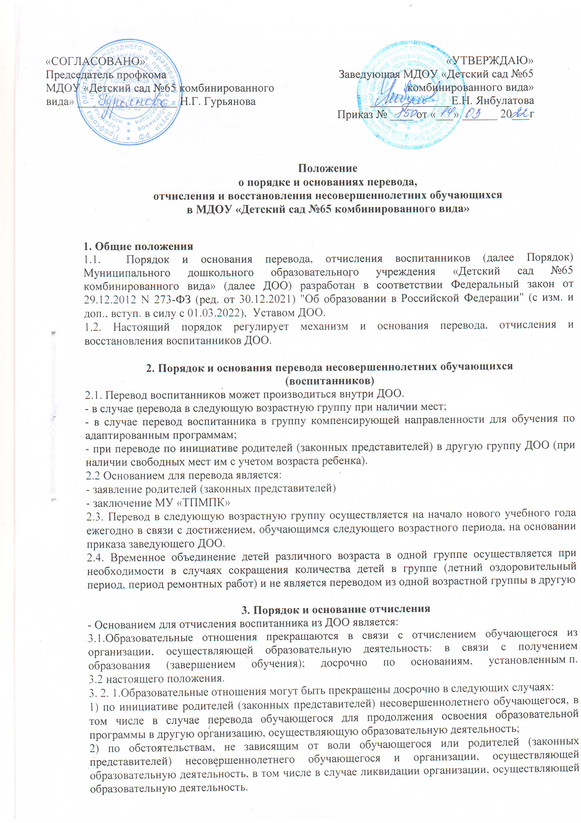
3.2.2. Досрочное прекращение образовательных отношений по инициативе родителей (законных представителей) несовершеннолетнего обучающегося не влечет за собой возникновение каких-либо дополнительных, в том числе материальных, обязательств указанного обучающегося перед организацией, осуществляющей образовательную деятельность.
3.2.3. Основанием для прекращения образовательных отношений является распорядительный акт организации, осуществляющей образовательную деятельность, об отчислении обучающегося из этой организации. Если с родителями (законными представителями) несовершеннолетнего обучающегося заключен договор об оказании платных образовательных услуг, при досрочном прекращении образовательных отношений такой договор расторгается на основании распорядительного акта организации, осуществляющей образовательную деятельность, об отчислении обучающегося из этой организации. Права и обязанности обучающегося, предусмотренные законодательством об образовании и локальными нормативными актами организации, осуществляющей образовательную деятельность, прекращаются с даты его отчисления из организации, осуществляющей образовательную деятельность.
3.2.4.При досрочном прекращении образовательных отношений организация, осуществляющая образовательную деятельность, в трехдневный срок после издания распорядительного акта об отчислении обучающегося выдает лицу, отчисленному из этой организации, справку об обучении в соответствии с частью 12 статьи 60 настоящего Федерального закона.

4.Порядок восстановления в ДОО
4.1. Воспитанник, отчисленный из ДОО по инициативе родителей (законных представителей) до завершения освоения образовательной программы, имеет право на восстановление, по заявлению родителей (законных представителей) при наличии в учреждении свободных мест.
4.2. Основанием для восстановления воспитанника является распорядительный акт (приказ) ДОО, осуществляющего образовательную деятельность, о восстановлении.
4.3. Права и обязанности участников образовательного процесса, предусмотренные, законодательством об образовании и локальными актами ДОО возникают с даты восстановлении воспитанника в ДОО.
4.4. Место в ДОО сохраняется за ребенком в связи:
- с болезнью или санаторно-курортным лечением;
- временным переводом ребенка в другое учреждение, реализующее основную общеобразовательную программу дошкольного образования, по медицинским показаниям;
- отпуском родителей (законных представителей) или летним оздоровительным периодом.

5. Права
5.1. Права и обязанности участников образовательного процесса, предусмотренные законодательством об образовании и локальными нормативными актами ДОО, прекращаются с даты отчисления воспитанника.
5.2. Изменения в настоящее Положение могут вноситься в соответствии с действующим законодательством и Уставом ДОО.

